



TECNOLÓGICO NACIONAL DE MéXICO

INSTITUTO TECNOLóGICO DE SALTILLO



Arquitectura de Computadoras.

Nombre de la práctica.

Cotización de equipos de computo

Nombre del alumno.

HERNANDEZ GUILLERMO JHONATAN SMITH

Número de control.

#19051141

* **ESTA TAREA CONSISTE EN CONSTRUIR COMPUTADORAS DE GAMA BAJA, MEDIA Y ALTA**
* **NOTA: AL CONSULTAR LOS PRODUCTOS NO ME DIERON FOTOS O IMÁGENES Y POR ELLO LAS TUBE QUE SACAR DE OTRS PAGINAS, PERO NO CON EL PRECIO QUE VIENE EN EL CITIO SI NO CON EL QUE ME DIERON**

**Gama Baja:**

-Procesador Intel core i3 decima generación $1900

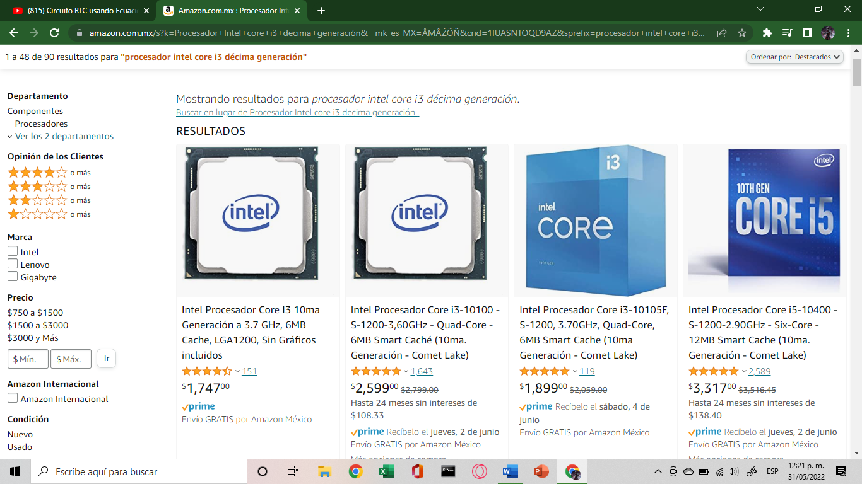

- 8 gigas de RAM DDR4 2800MHZ $760

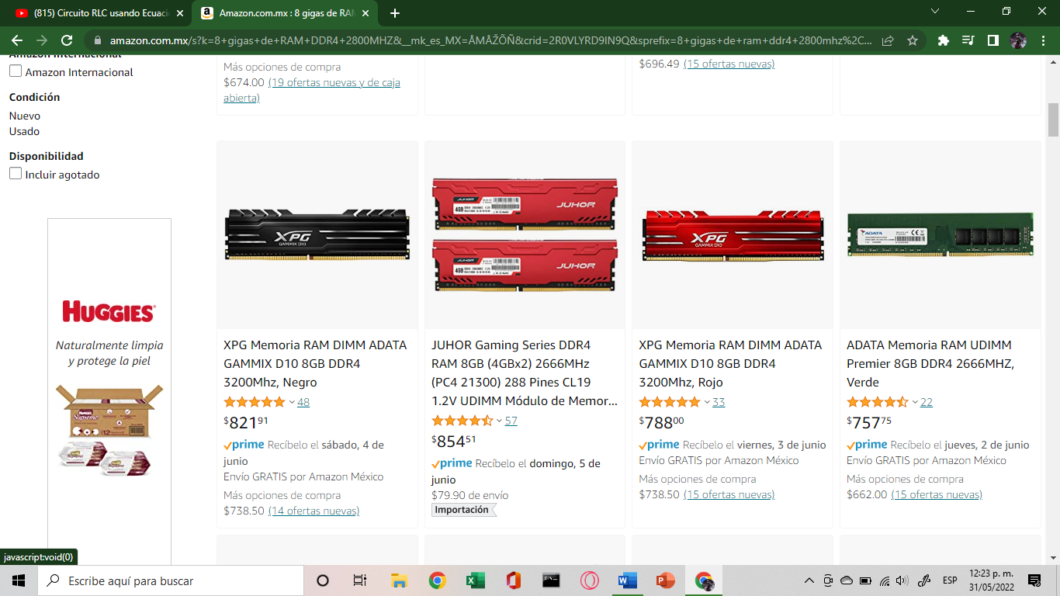

-Fuente de Poder Evga 500 wats 80plus bronce $1400

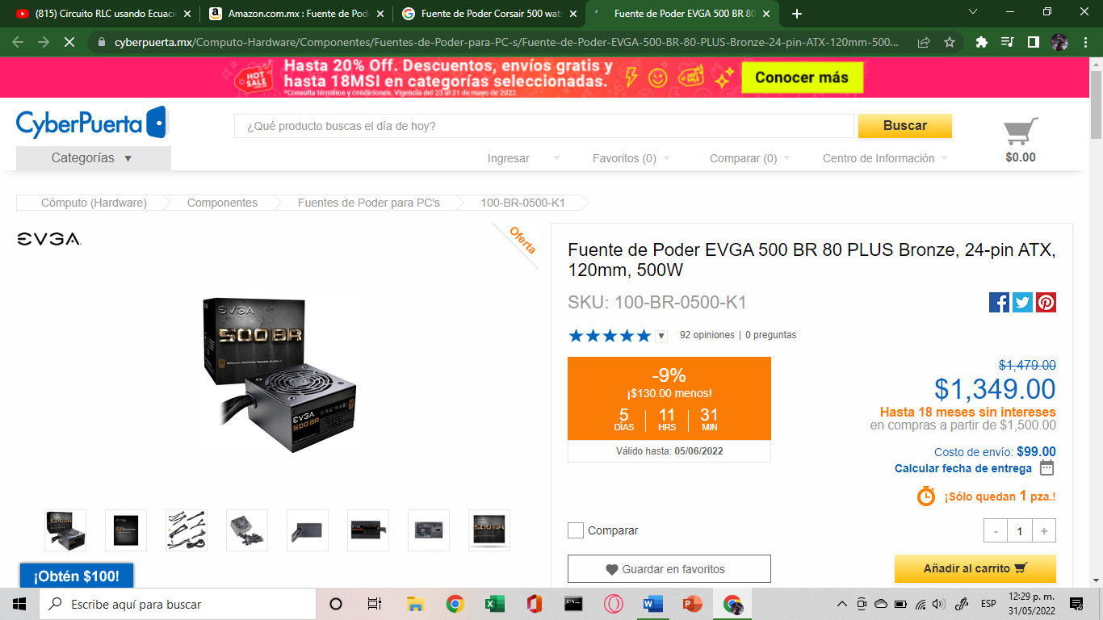

-grafica gt1030 nvidia $2,500

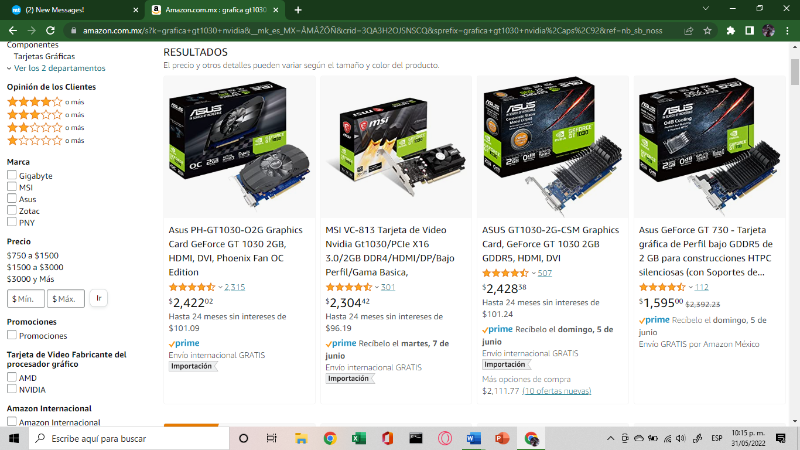

-250gigas de SSD $950

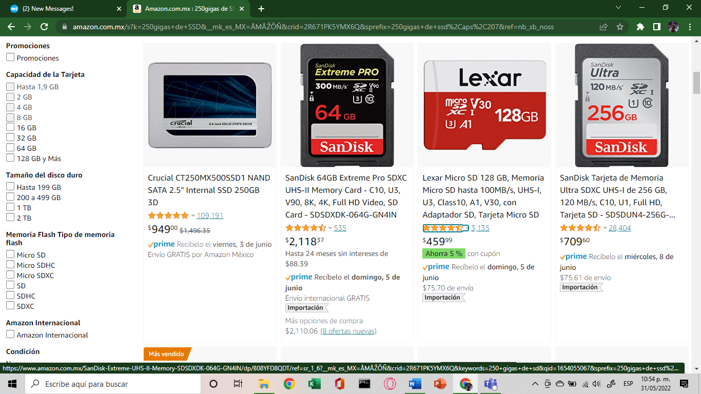

-1T de disco duro $1050

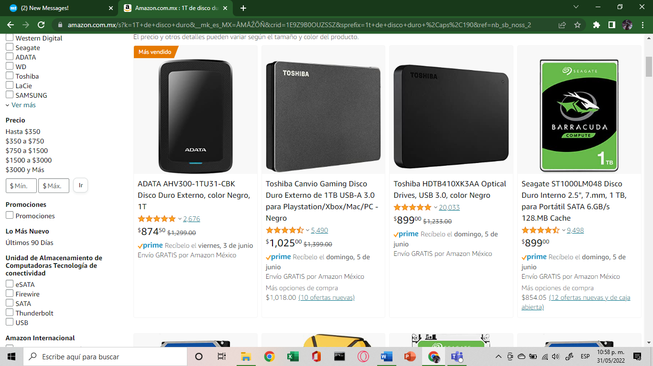

-gabinete Deep cool $2321

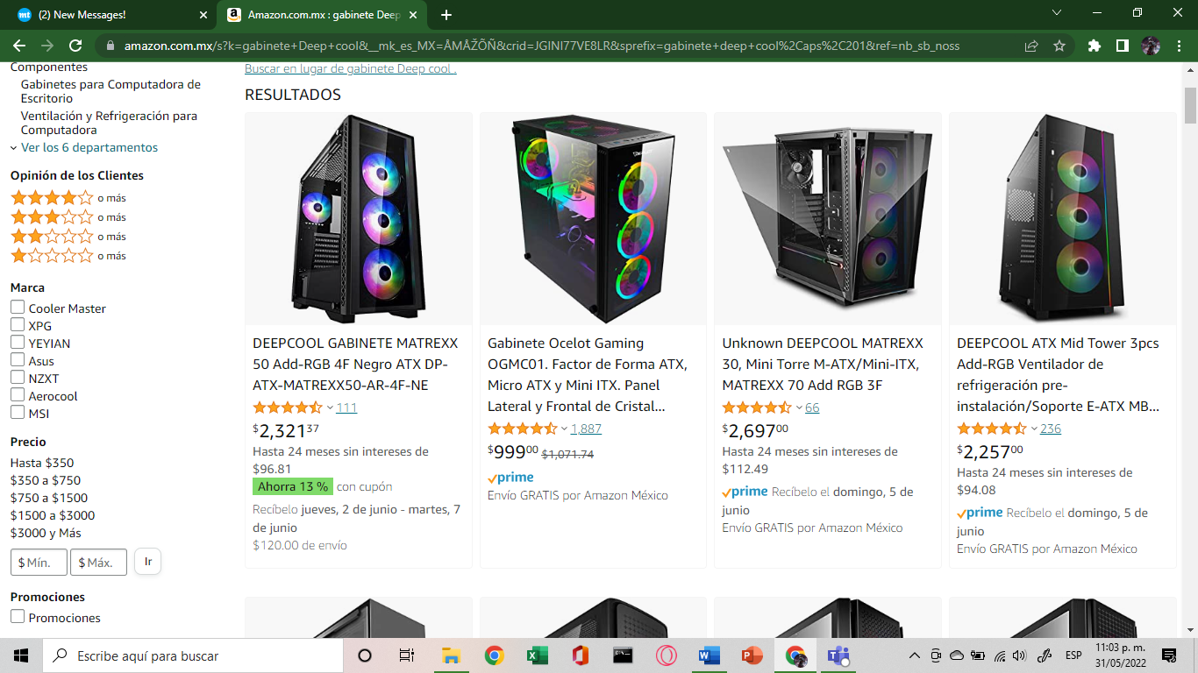

-Mother Boar gigabyte h3.0 dual bios $1580

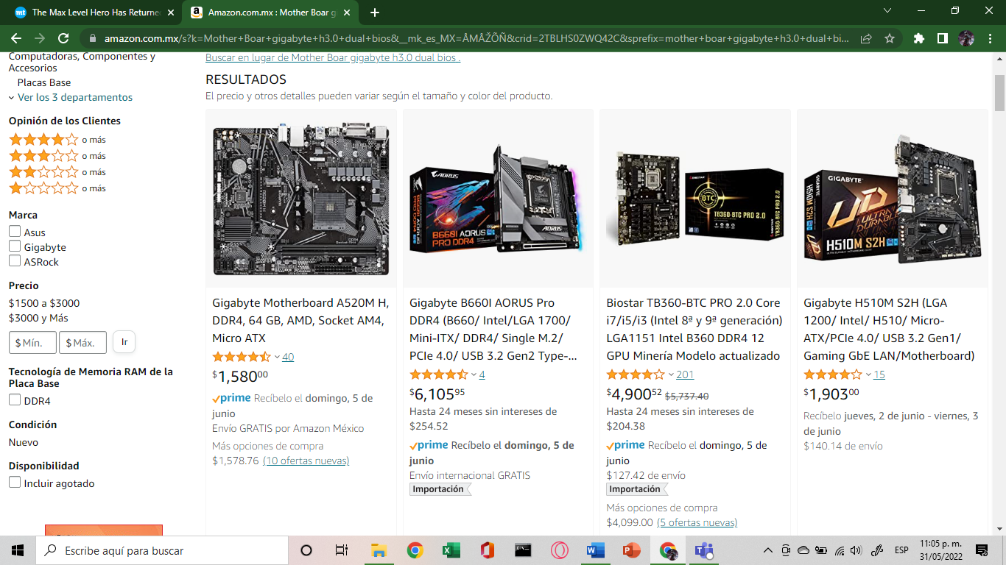

Cotizado: $12,308

Pentium G3258 o i3 4160 (es un poco mejor)

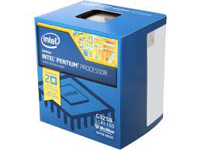

8GB RAM

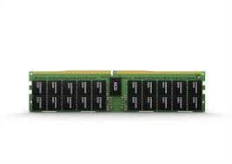

Asrock H81M VG4 o GA h81M S1 de gigabyte.

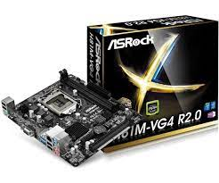

Placa de video GTX 750 Ti OC (EVGA de preferencia) case genérico

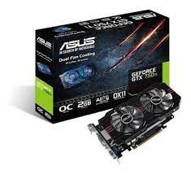

# Fuente de Poder Corsair VS600 80 Plus White, 24-pin ATX, 120mm, 600W

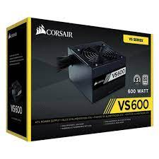

# Disco Duro Interno Western Digital WD Caviar Blue 3.5'', 1TB, SATA III, 6 Gbit/s, 7200RPM, 64MB Cache

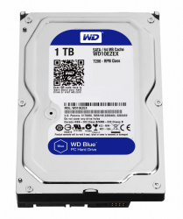

(PRECIO APROXIMADO 10000 pesos

USO: para uso empresarial, oficina, multimedia y escolar.

**Gama Media:**

-Procesador Intel core i5 onceaba generación $3890

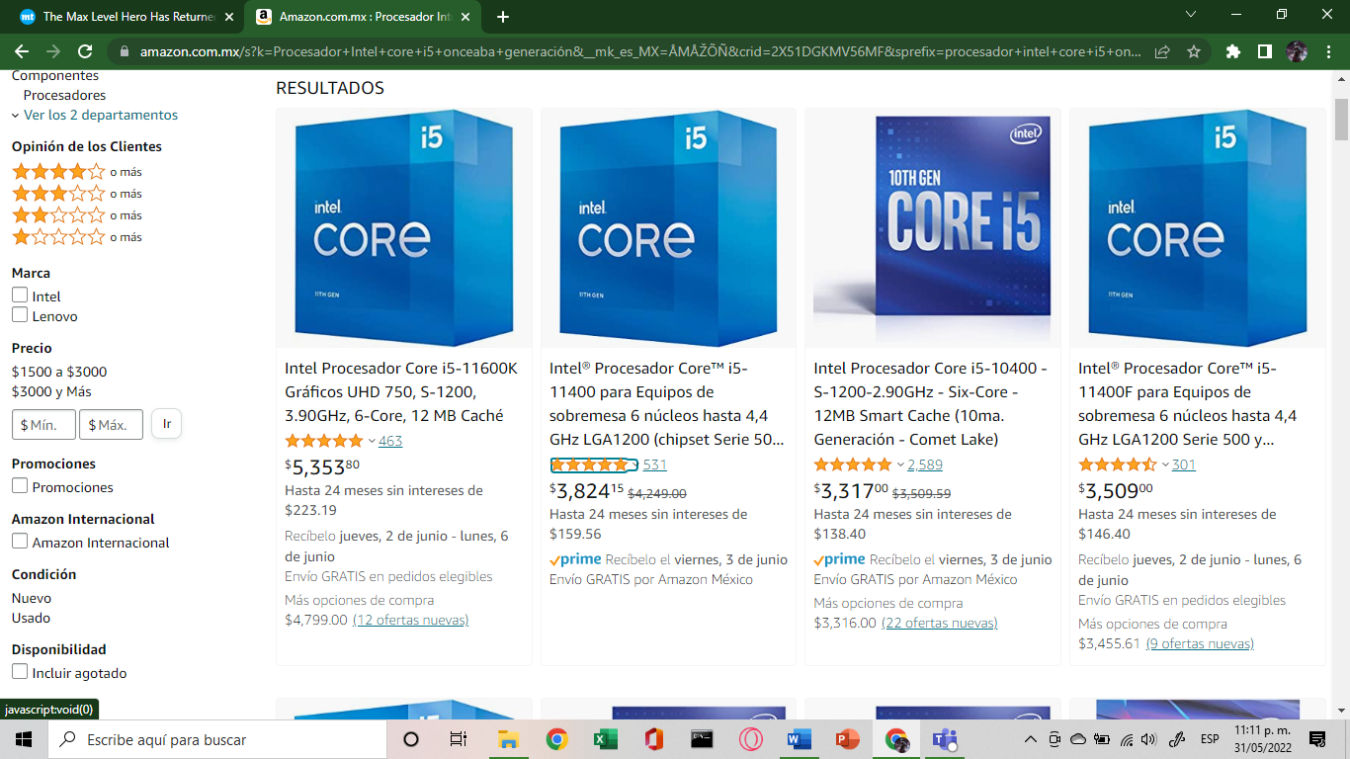

-16 gigas de RAM DDR4 3200MHZ $1500

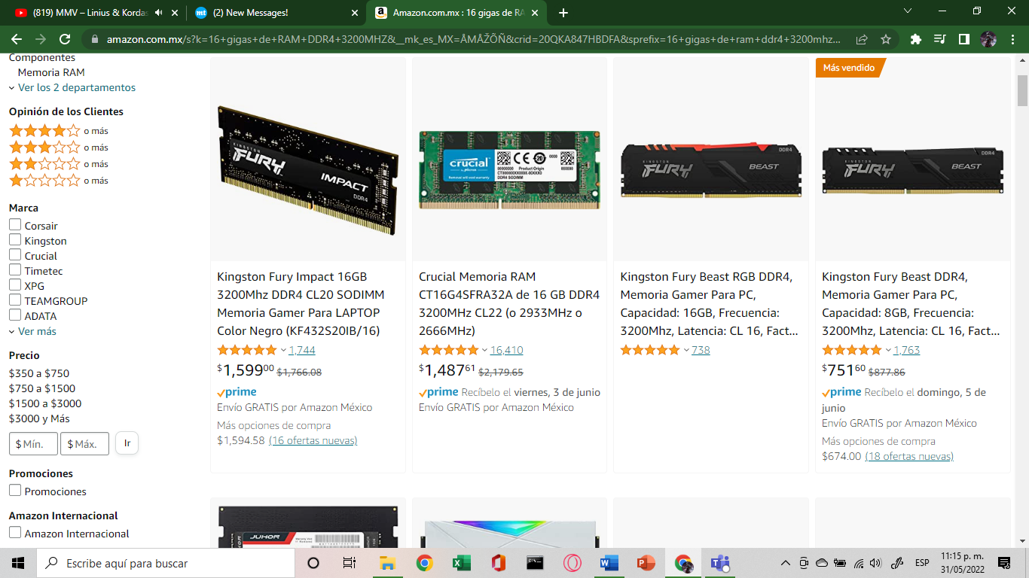

-Mother Boar asus tuf Gaming $3500

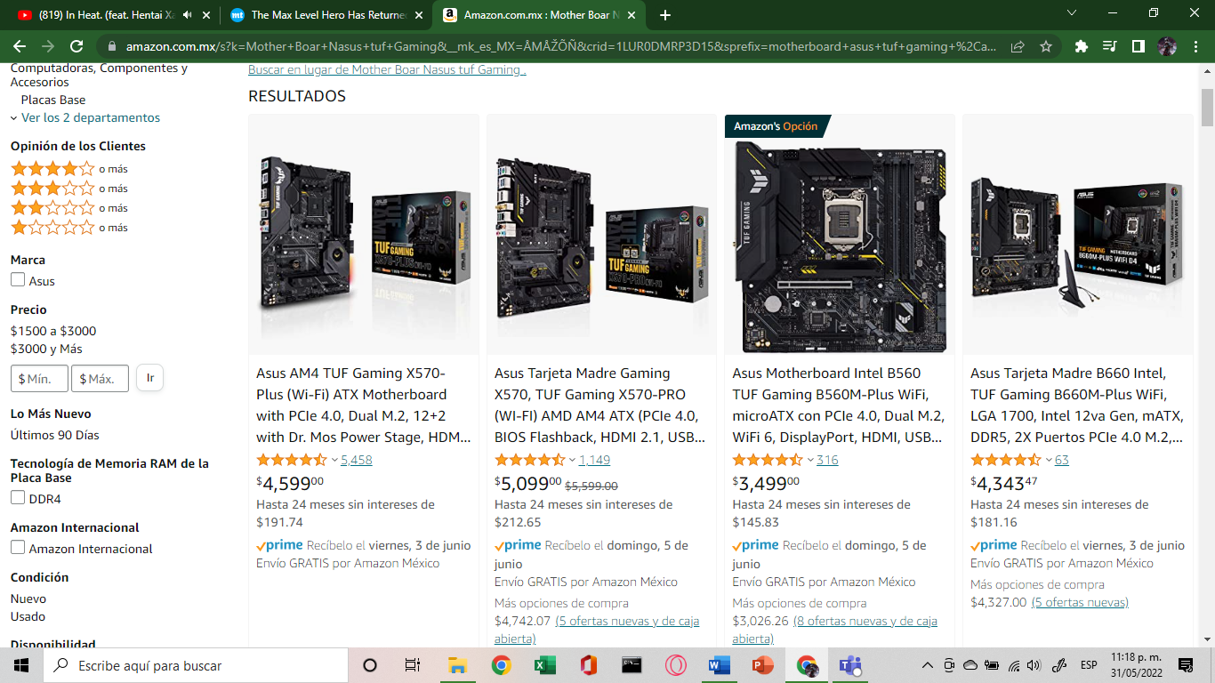

-fuente de poder Corsair 750 wats 80 plus Gold $3300

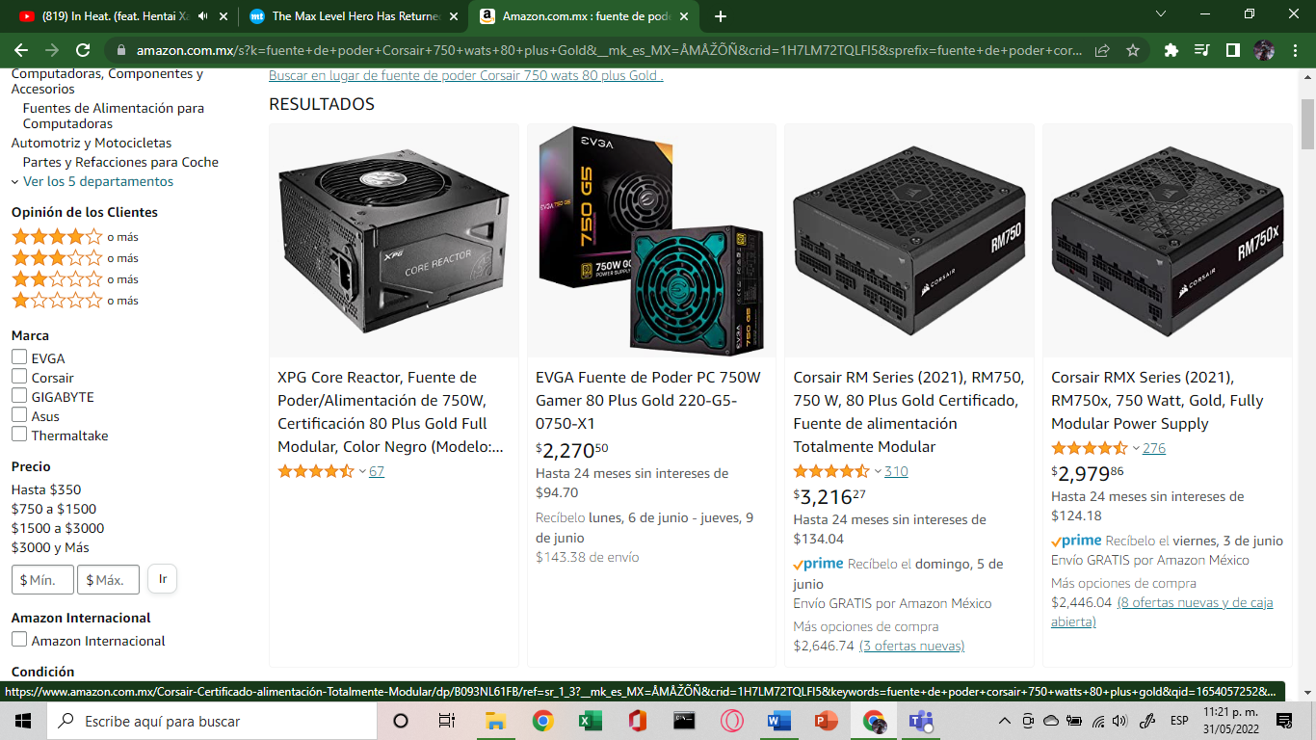

-Gabinete yeyian Armagedon RGB $1250

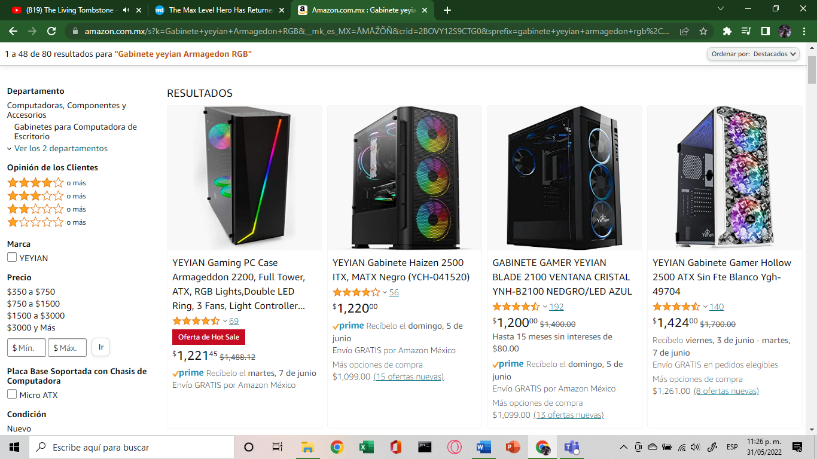

-500 gigas SSD m.2 Samsung $1700

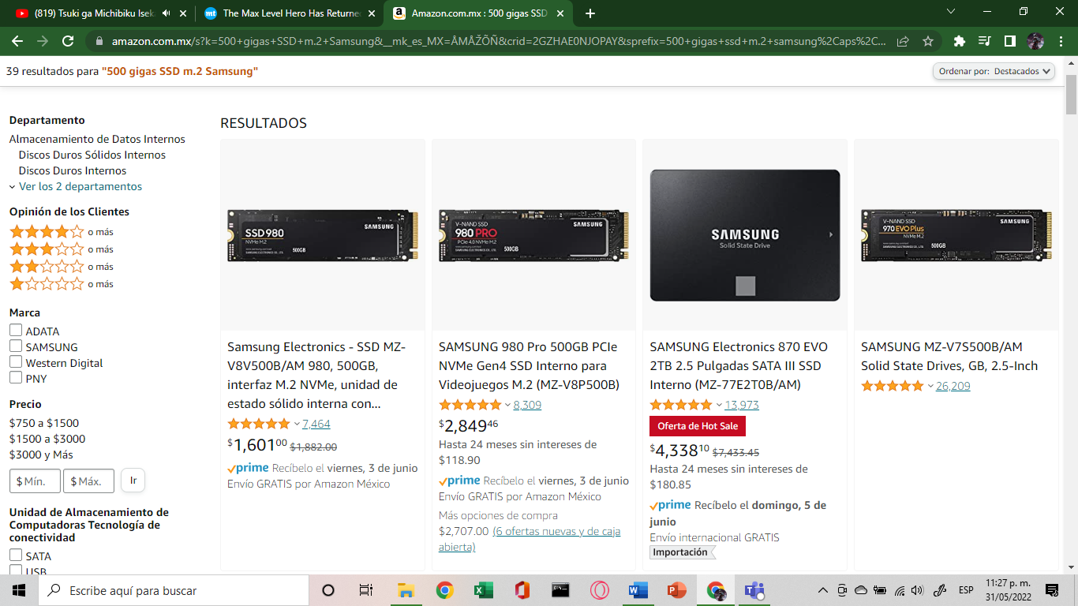

-2teras disco duro $1200

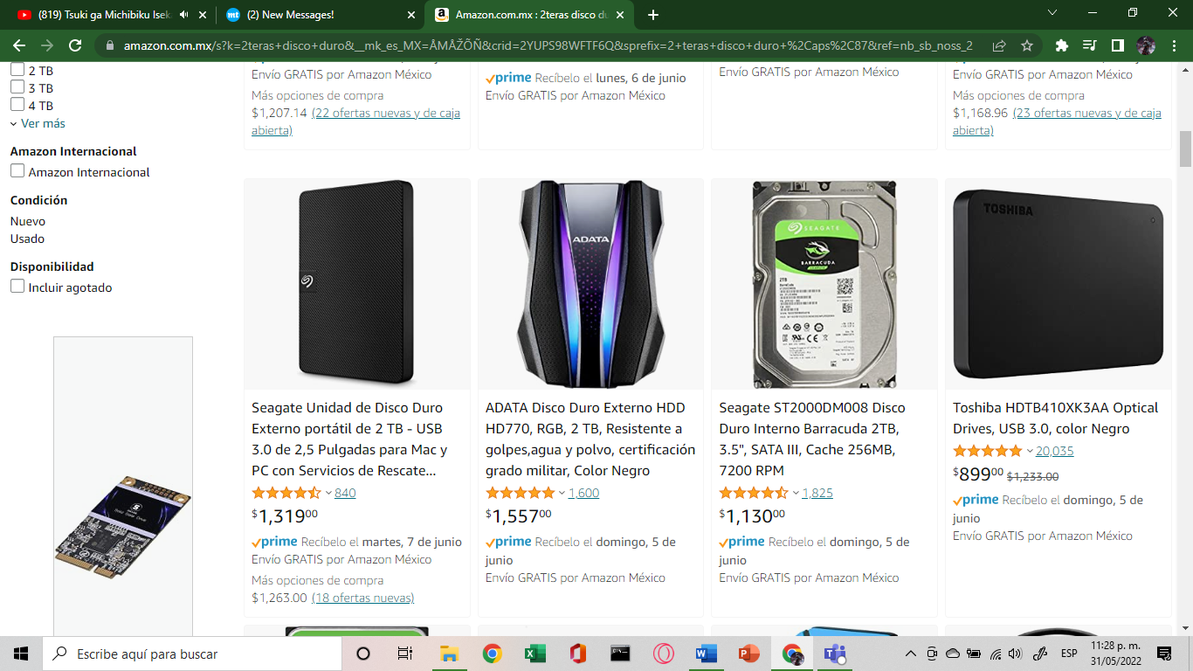

-grafica RTX 2060Ti $9600

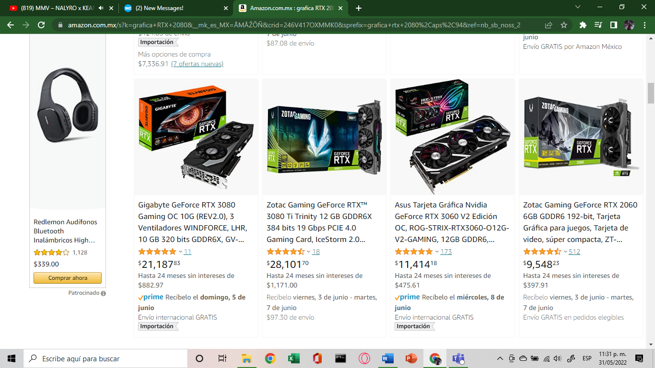

Cotizado: $25,500 – $$27,600

AMD FX 8320 u 8320E $1400

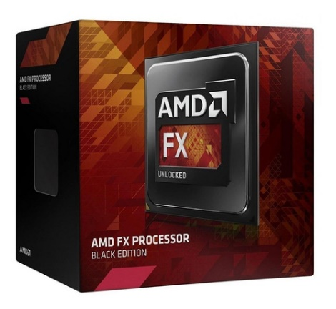

8GB RAM DDR3 $1500

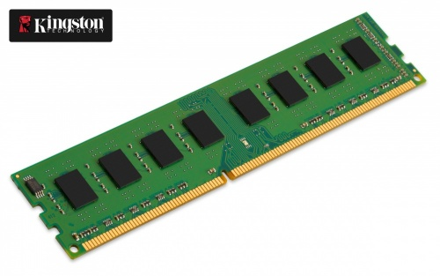

# SSD Kingston A400, 960GB, SATA III $1070

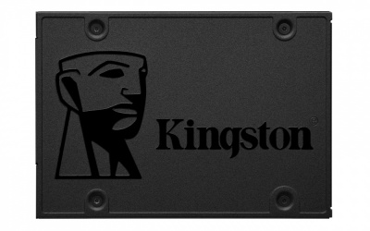

Motherboard GA 970A UD3P $1650

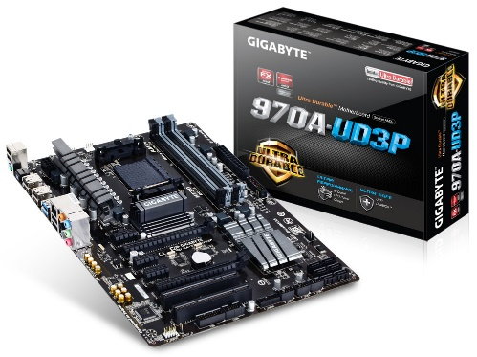

Gráfica EVGA GTX 960 SSC $1450

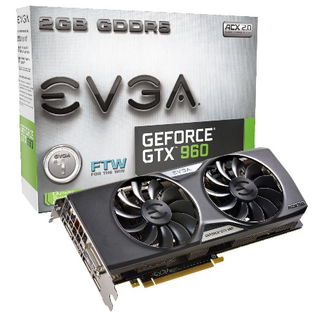

gabinete aerocool strike x one usb 3.0 $950

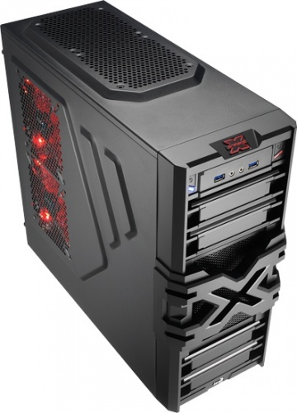

disipador cooler master hyper t4 $1009

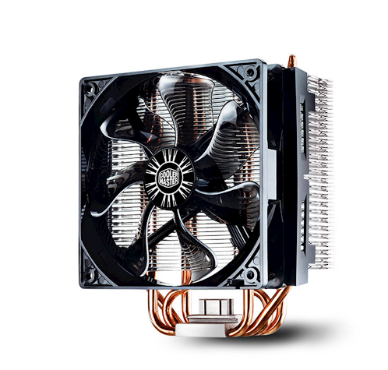

fuente de poder aerocool KCAS 700W $1530

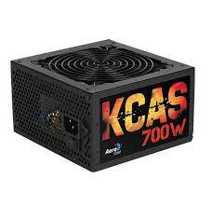

(PRECIO 11500-13500)

-USO: Gaming, multimedia, trabajos render.

**Gama Alta:**

-procesador Intel core i7 12aba generación $8450

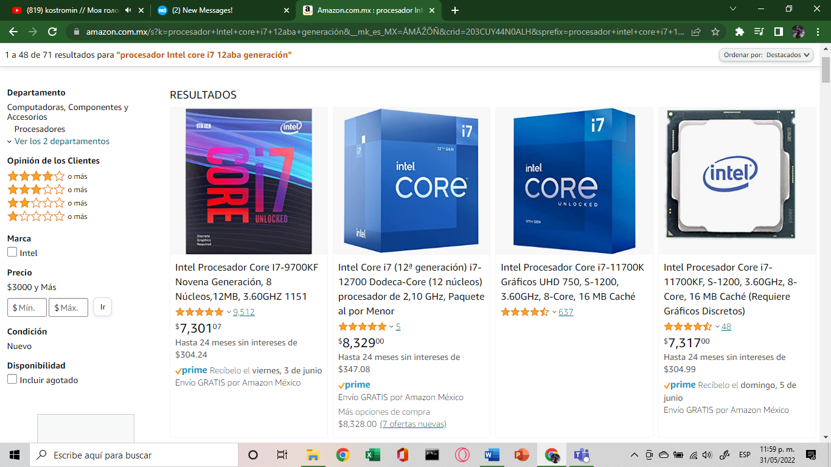

-32 gigas RAM $3670

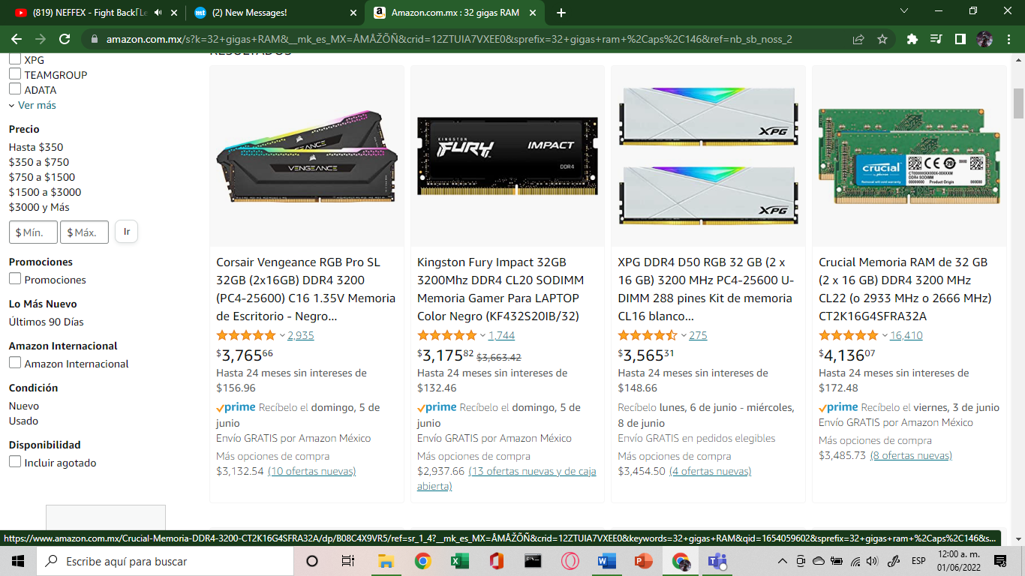

-Mother Board Gigabyte Aorus Gaming $2360

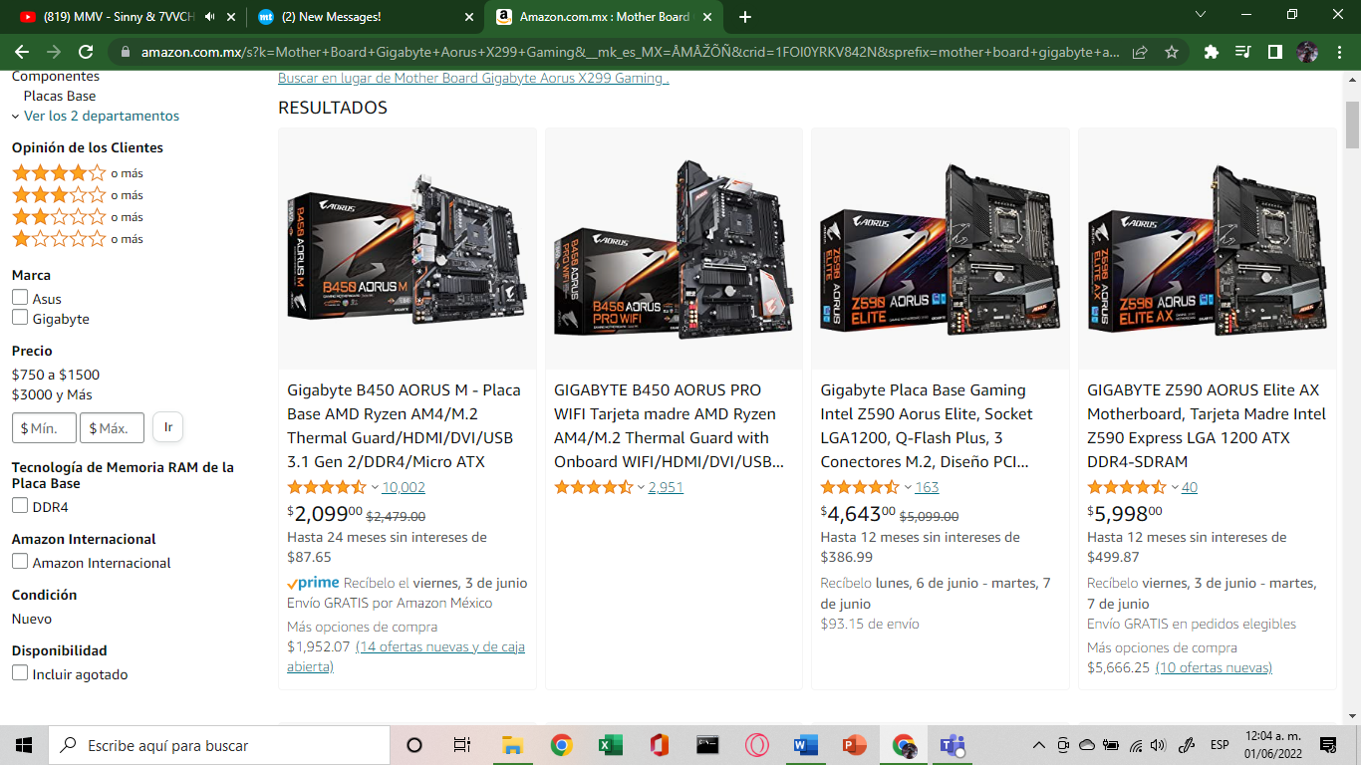

-gabinete Corset obcidian $3670

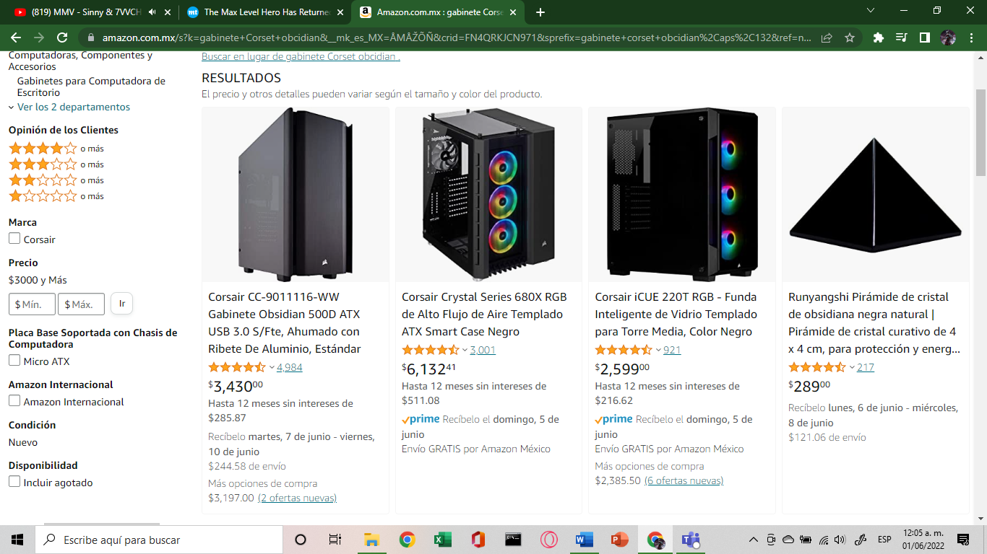

-Fuente de poder 850 wats 80 plus gold $4700

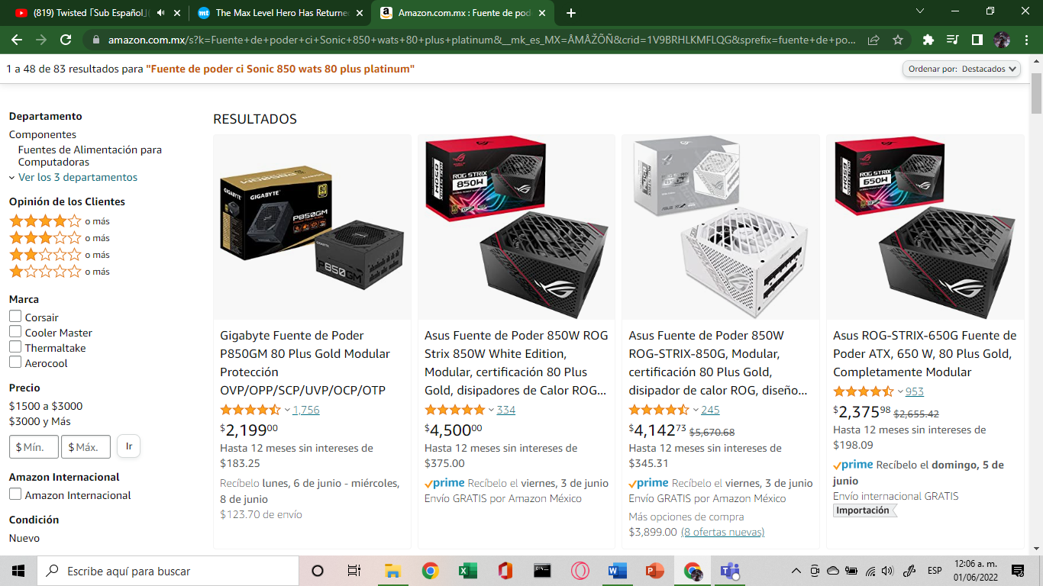

- grafica RTX 3090 TI $56000

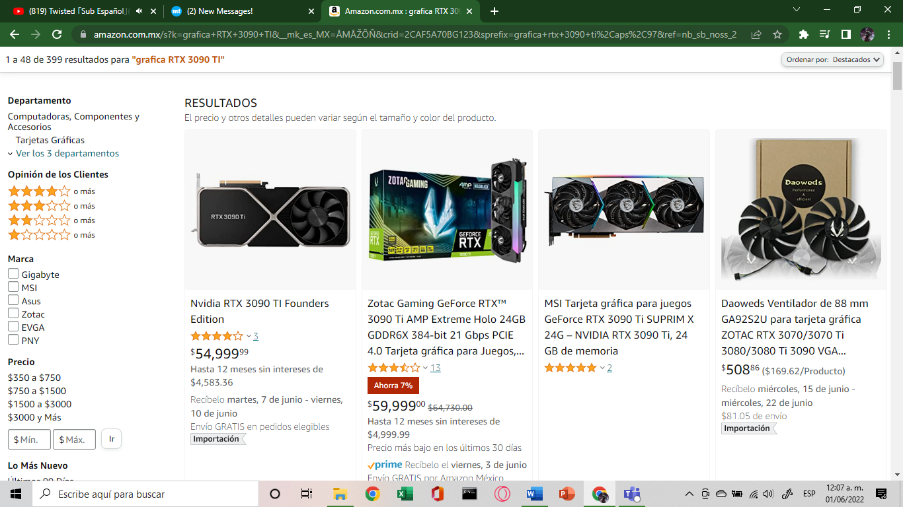

- 1T SSD NVME M.2 $2570

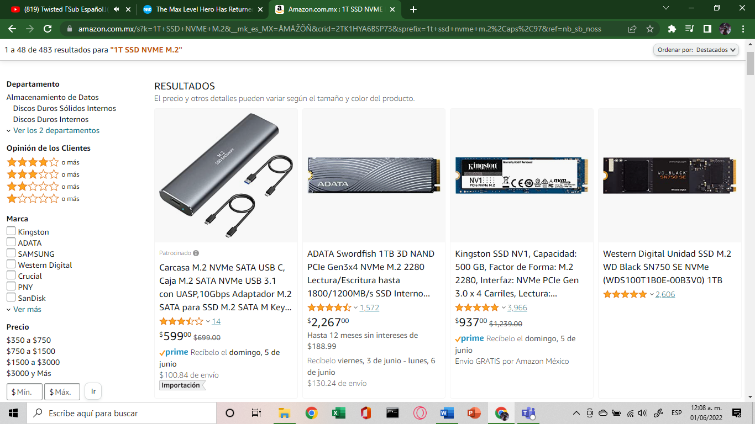

-Disco duro 4 teras cidec barracuda $2300

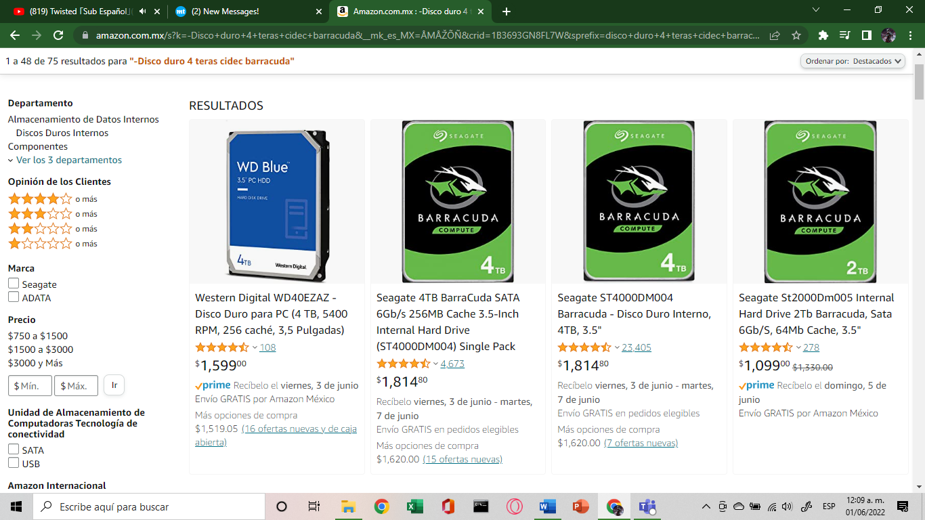

Cotizado: $82,000 – $84,000

Core i5 4670 o 4690

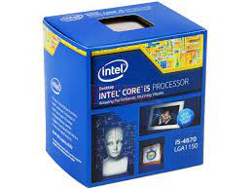

8GB de RAM DDR3

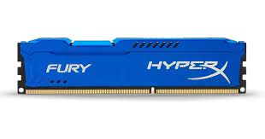

2TB disco duro

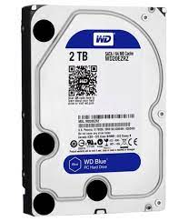

mother Gigabyte Z97X SLI

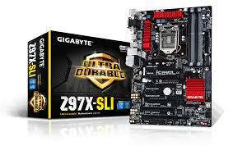

Disipador CPU Cooler Master Hyper 212 ARGB, 120mm, 650-1800RPM, Negro

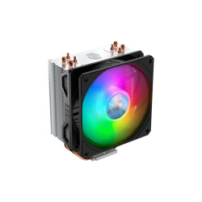

gabinete aerocool strike x one

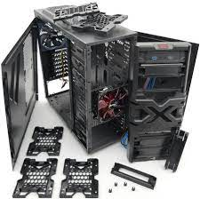

fuente evga 850w

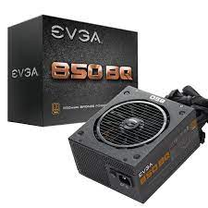

aerocool 800w o corsair 750w

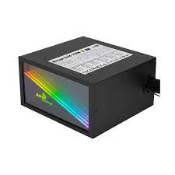

tarjeta gráfica EVGA GTX 970 Superclocked o FTW120GB SSD.

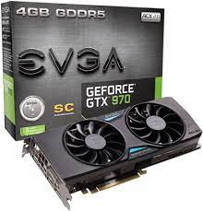

COSTO=$47,000-$54,000

GAMA MUY ALTA

Core i7 4770 o 4790

16GB de RAM DDR3

2TB disco duro

mother GA Z97X gaming GT o G1

gabinete corsair spec 01 u corsair spec 02

fuente aerocool templarius 1150W

2 gráficas GTX 970 superclocked o 1 gráfica gtx 980 ti superclocked120GB SSD

disipador hyper 212 evo de preferenciaplus o refrigeración líquida H60

(PRECIO = $33,000 - $36,000)

GAMA ULTRA:

Core i7 5820K

16GB de RAM DDR4

2TB disco duro, mother GA-X99-UD4

gabinete corsair spec 01, 02 o incluso corsair 400R, C70

fuente aerocool templarius 1150W

3 gráficas EVGA GTX 970 o 2 gráficas asus gtx 980120GB SSD o 240GB aunque creo que con 120 son suficientes

disipador corsair h80i

(PRECIO = $69,000 - $74,000)

-USO: Renderizados, gaming, Streaming, Modelados 3D.